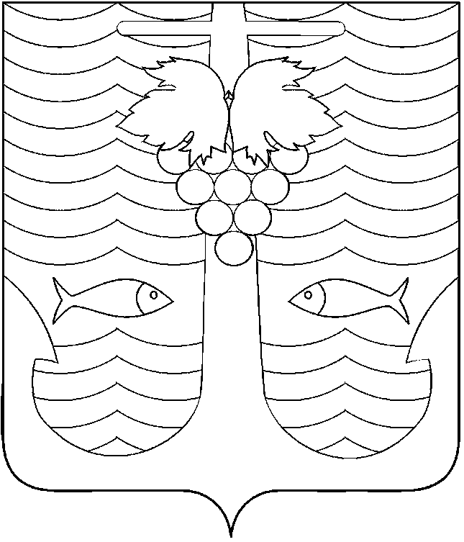

АДМИНИСТРАЦИЯ ТЕМРЮКСКОГО ГОРОДСКОГО ПОСЕЛЕНИЯ
ТЕМРЮКСКОГО РАЙОНА

ПОСТАНОВЛЕНИЕ

от 09.09.2015 № 940
город Темрюк

О внесении изменений в постановление администрации
Темрюкского городского поселения Темрюкского района
от 14 ноября 2014 года № 1067 «Об утверждении муниципальной программы «Календарь памятных дат на 2015-2017 годы»

В соответствии с решением ХVI сессии Совета Темрюкского городского поселения Темрюкского района III созыва от 25 августа 2015 года № 127 «О внесении изменений в решение V сессии Совета Темрюкского городского поселения Темрюкского района III созыва от 16 декабря 2014 года № 52 «О бюджете Темрюкского городского поселения Темрюкского района на 2015 год», руководствуясь Уставом Темрюкского городского поселения Темрюкского района п о с т а н о в л я ю:
- Внести в постановление администрации Темрюкского городского поселения Темрюкского района от 14 ноября 2014 года № 1067 «Об утверждении муниципальной программы «Календарь памятных дат на 2015-2017 годы» следующие изменения:
- в Паспорте муниципальной программы «Календарь памятных дат на 2015-2017 годы» в абзаце «Объем и источники финансирования программы» слова «Средства бюджета Темрюкского городского поселения Темрюкского района в размере 900,00 тысяч рублей» заменить словами «Средства бюджета Темрюкского городского поселения Темрюкского района в размере 1100,00 тысяч рублей»;
- в Паспорте муниципальной программы «Календарь памятных дат на 2015-2017 годы» раздел 3 «Перечень мероприятий муниципальной программы» изложить в новой редакции:

«3. Перечень мероприятий муниципальной программы
№ | Наименование мероприятия | Объем финансирования (тыс. рублей) |  |  | Источник финансирования | Ожидаемые результаты | Исполнители
1 | Памятные даты | 2015 г.  500,00 | 2016 г.  300,00 | 2017 г.  300,00 | Администрация Темрюкского городского поселения Темрюкского района | Проведение мероприятий, посвященных Дню города, изготовление наградного материала | С.В.  Сайгашкин
2 | Детские, юношеские, молодежные, праздничные дни в Темрюкском городском поселении |  |  |  |  | Проведение мероприятий, посвященных празднику последнего звонка, Международному дню защиты детей, Дню молодежи, праздникам Новогодней елки.
3 | Юбилейные даты предприятий, организаций, учреждений Темрюкского городского поселения Темрюкского района |  |  |  |  | Проведение праздничных мероприятий, посвященных юбилейным датам предприятий, организаций, учреждений Темрюкского городского поселения Темрюкского района; поздравление от имени администрации Темрюкского городского поселения коллективы-юбиляры.
4 | Юбилеи выдающихся земляков Темрюкского городского поселения Темрюкского района |  |  |  |  | Поздравление от имени администрации Темрюкского городского поселения известных земляков, внесших вклад в развитие города Темрюка, почетных граждан города Темрюка.
5 | Праздничные мероприятия, проводимые с силовыми структурами и воинскими частями, дислоцирующимися на территории Темрюкского городского поселения Темрюкского района |  |  |  |  | Поздравление от имени администрации Темрюкского городского поселения руководителей, сотрудников силовых структур, внесших вклад в обеспечение правопорядка на территории Темрюкского городского поселения.
6 | Праздничные дни, памятные даты и знаменательные события в Темрюкском городском поселении Темрюкского района |  |  |  |  | Проведение праздничных мероприятий, посвященных памятным датам и знаменательным событиям в Темрюкском городском поселении Темрюкского района, изготовление наградного материала, чествование, награждение номинантов
7 | Профессиональные праздники, отмечаемые в Темрюкском городском поселении Темрюкского района |  |  |  |  | Поздравление от имени администрации Темрюкского городского поселения руководителей, сотрудников предприятий, организаций, учреждений с профессиональными праздниками. |  | »;
- в Паспорте муниципальной программы «Календарь памятных дат на 2015-2017 годы» в пункте 4 «Обоснование ресурсного обеспечения муниципальной программы» слова «Объем финансирования Программы из средств бюджета Темрюкского городского поселения Темрюкского района составит 900,00 тыс. рублей» заменить словами «Объем финансирования Программы из средств бюджета Темрюкского городского поселения Темрюкского района составит 1100,00 тыс. рублей».
2. Специалисту 1 категории (по организационным вопросам и взаимодействию со средствами массовой информации (СМИ)) администрации Темрюкского городского поселения Темрюкского района Е.С.Игнатенко опубликовать (обнародовать) настоящее постановление в средствах массовой информации и разместить в информационно-телекоммуникационной сети «Интернет» на официальном сайте администрации Темрюкского городского поселения Темрюкского района.
3. Контроль за выполнением постановления «О внесении изменений в постановление администрации Темрюкского городского поселения Темрюкского района от 14 ноября 2014 года № 1067 «Об утверждении муниципальной программы «Календарь памятных дат на 2015-2017 годы» возложить на заместителей главы Темрюкского городского поселения Темрюкского района А.В.Румянцеву и С.В.Сайгашкина.
4. Постановление вступает в силу со дня его официального опубликования (обнародования).

Глава Темрюкского городского поселения
Темрюкского района А.Д.Войтов

